**ROČNÍ ZPRÁVA ZA PŘEDCHOZÍ ROČNÍK**

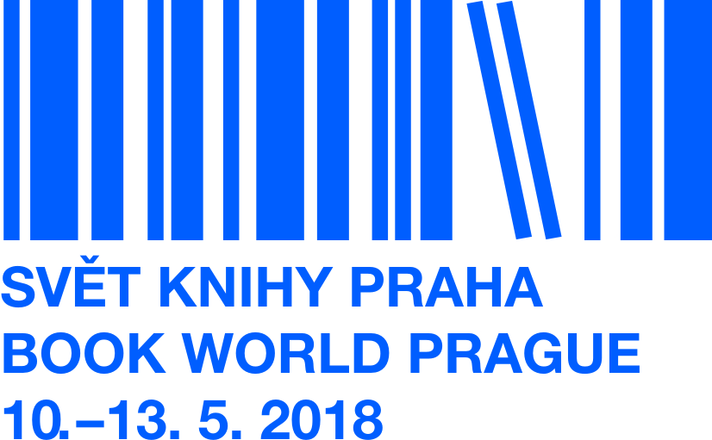 

**24. ročník MEZINÁRODNÍHO KNIŽNÍHO VELETRHU A LITERÁRNÍHO FESTIVALU**

**Místo konání: Průmyslový palác, Výstaviště Praha**

**10. - 13. května 2018**

**Pořadatel:** Svět knihy, s.r.o., společnostSvazu českých knihkupců a nakladatelů

**Záštita:** ministr kultury ČR, primátorka hl. m. Prahy, starosta MČ Praha 7

**Finanční podpora:** Ministerstvo kultury ČR**,** Magistrát hl. m. Prahy, MČ Praha 7

**Partner plateb:** ČSOB

**Partneři:** Centrum současného umění DOX, Česká centra, České literární centrum, Moravská zemská knihovna, Národní galerie, Národní muzeum, Obecní dům, Památník Šoa v Praze, Skandinávský dům; Alza Media, Auroton Computer, DeDietrich, EL AL Israel Airlines, Graspo, Kosmas, Magnesia, Povodí Vltavy

**Mediální partneři:** Česká televize, Český rozhlas, Právo, týdeník Echo, Echo 24, Knižní novinky, Host, A2, Literární noviny, Radio1

**Hlavními tématy roku 2018 byly Komiks a Převratné 20. století**

Svět knihy Praha se ve své programové části věnoval **komiksu** v nejrůznějších podobách od mainstreamu po jeho artové formy. Na programu byla také řada diskuzí, během kterých autoři a osobnosti nejen z České republiky přiblížili **Převratné 20.** **století**, druhé hlavní téma akce. V roce 2018 si připomínáme sto let od vzniku republiky a také výročí tzv. osmičkových roků, které významně ovlivnily naši historii. V rámci Světa knihy Praha bylo dané téma rozšířeno o celkovou reflexi dvacátého století, které bylo převratným nejen v historii střední Evropy.

**Čestný host**

Literární festival, jenž sestává z prezentací nakladatelů, autogramiád a čtení, představuje každoročně ve větším rozsahu také literaturu jedné vybrané země. Čestným hostem letošního ročníku byl **Stát Izrael**.  Kromě řady autorů, jmenujme například Davida Grossmana, aktuálního laureáta Man Bookerovy ceny za rok 2017, Avrahama B. Jehošuu či Drora Mišaniho,byly dále připraveny besedy k zajímavým tématům.

**Letošní ročník** mezinárodního knižního veletrhu a literárního festivalu Svět knihy Praha měl pro návštěvníky připravenu **řadu novinek**, některé úspěšné se opakovaly z předchozího ročníku. Část festivalového programu zůstala v prostorách Lapidária Národního muzea, kde se uskutečnily především debaty k tématu 20. století. Pavilon menších specializovaných nakladatelství, jichž se představilo celkem dvanáct, opět vyrostl před Průmyslovým palácem. Venkovní plochu také obsadil nový pavilon Rosteme s knihou, ve kterém probíhaly pořady především pro školy, mládež a rodiče s dětmi. Prostor před palácem tak opravdu žil literaturou a knihami. V sobotu byla ještě nachystána na venkovní ploše akce pro náctileté, a to HumbookStage, kde byl připraven atraktivní program.

**Hosté literárního festivalu** přijeli ze šestadvaceti zemí. V Praze se představily desítky zahraničních autorů, a tak měli návštěvníci opravdu z čeho vybírat. Doprovodný program probíhal i na dalších místech jako v **Památníku Šoa Praha** či v literární **vzducholodi Gulliver** v Centru současného umění DOX.

**Odborné pořady**, jež mohli navštívit i zájemci z řad široké veřejnosti, byly připraveny ve spolupráci s Českým literárním centrem. To nachystalo čtyřdenní program v rámci **Profesního fóra** a byla možnost vyslechnout si novinky k prezentacím české literatury v zahraničí či besedy s překladateli i dalšími osobnostmi literárního světa.

**Další tematické bloky**

**Das Buch**

12. ročník projektu představujícího tvorbu současných německy píšících autorů. Společně jej připravují tři instituce: Goethe-Institut, Rakouské kulturní fórum v Praze a Švýcarské velvyslanectví v Praze.

**Pořady pro děti a mládež**

Jeden z nejrozsáhlejších programových okruhů je připravován ve spolupráci s nakladateli dětské literatury, profesními sdruženími a organizacemi, jež se věnují podpoře vztahu dětí a mládeže k četbě knih. Pod názvem celorepublikové kampaně na podporu četby knih Rosteme s knihou je každoročně představována literatura pro děti a mládež, jsou oceňováni účastníci literárních soutěží, zároveň se formou vlastních pořadů mají možnost prezentovat partneři kampaně.

**Deskoherní zóna**

Rozšířený prostor klubu deskových her Paluba, ve kterém se představilo osm vydavatelů a kde bylo možné si „pohrát“ či lámat hlavu nad jejich výrobky.

**Fantasy & Sci–fi**

Pořadům zaměřeným na fantasy a sci-fi byl tradičně vyhrazen speciální prostor v pravém křídle Průmyslového paláce, ve kterém se střídali po čtyři dny zajímaví autoři žánru. Programová část byla realizována zejména ve spolupráci s časopisem Pevnost a XB-1.

**Audioknihy**

Loňské hlavní téma návštěvníky zaujalo, a tak se na veletrh opět vrátilo do speciálního audioknižního prostoru.

**Vaříme s knihou**

Téma, jež získává stále větší okruh fanoušků. Návštěvníci mohli sledovat přípravu pokrmů popisovaných v kuchařkách, které jsou k dostání na knihkupeckých pultech, včetně prezentace zdravého životního stylu.

**Noc literatury**

V předvečer zahájení veletrhu a literárního festivalu probíhá tradičně projekt Noc literatury, čtení z překladů

evropských literatur,jenž pořádá České centrum Praha ve spolupráci s kulturními organizacemi sdruženými v projektu EUNIC. V letošním roce se uskutečnila na řadě míst v Praze 1, dne 9. května.

**Ceny a soutěže na veletrhu (výběr)**

**Cena Jiřího Theinera**

Cenu Jiřího Theinera uděluje společnost Svět knihy, s.r.o. žijící osobnosti či instituci, jež se svou prací významně podílí na šíření a propagaci české literatury v zahraničí. V roce 2018 odborná komise vybrala jako laureáta britského bohemistu, překladatele a jazykovědce Davida Shorta. Donátor finanční prémie je syn Jiřího (George) Theinera Pavel Theiner.

*Svět knihy, s.r.o.*

**Souboj čtenářů** - soutěž ve znalosti obsahu knih - literární soutěž pro šesté třídy základních škol.

*Svět knihy, s.r.o. v rámci kampaně na podporu četby knih – Rosteme s knihou*

**Cena Jiřího Ortena**

*Svaz českých knihkupců a nakladatelů*

**Slovník roku 2017**

*Jednota tlumočníků a překladatelů*

**Anticena Skřipec**

*Obec překladatelů*

**Ceny Akademie science-fiction, fantasy a hororu**

*Akademie science-fiction, fantasy a hororu*

**Udílení cen Audiokniha roku 2017**

*Asociace vydavatelů audioknih, z.s.*

**Spolu v bublinách /** česko–polskákomiksová soutěž

*Polský innstitut v Praze*

**Dunaj na Vltavě 6**

*Svět knihy, s.r.o., Literárne informačné centrum, ve spolupráci s Mosty – Gesharim, o.z. a Anasoft literou*

**SVĚT KNIHY PRAHA 2018 v číslech**

**Statistika literární festival:**

Počet účinkujících: **691**

Počet programů: **626**

Počet výstav: **22**

Počet zemí a regionů - účinkující v programech: **26**

Argentina, Belgie, Česká republika, Dánsko, Finsko, Francie, Itálie, Jižní Korea, Kanada, Kongo, Maďarsko, Německo, Polsko, Portugalsko, Rakousko, Rumunsko, Rusko, Slovensko, Slovinsko, Stát Izrael, Španělsko, Švédsko, Švýcarsko, Ukrajina, USA, Velká Británie

**Údaje o dotacích od orgánů státní správy a samosprávy**

**Návštěvnost – 46.000 návštěvníků**

V roce 2017 navštívilo Svět knihy Praha přes 40.000 osob, v roce 2018 návštěvnost opět poskočila vzhůru o 6.000.